Как разнообразить занятия по автоматизации звуков?

Многие логопеды-практики часто задают себе вопрос: как сделать занятия по автоматизации звуков разнообразными, увлекательными и в то же время продуктивными для ребенка? Ведь хочется не просто из занятия в занятие сухо проговаривать лексический материал, а хочется вызвать у ребенка положительные эмоции, увлечь его, заинтересовать.
Поэтому учитель-логопед постоянно находится в поиске увлекательных заданий на автоматизацию звука в речи, на развитие фонематических процессов.

Большую помощь в коррекции звукопроизношения могут оказать игровые приемы и формы работы. Они должны максимально широко использоваться на всех этапах формирования правильного произнесения звуков: подготовительном (развитие артикуляционного аппарата), вызывания (постановки) звука, его автоматизации, дифференциации поставленного звука со сходным (по акустическим и артикуляционным) звуком.

Чтобы работа над автоматизацией, дифференциацией звуков проходила более продуктивно, нужно превратить скучную работу над звуком в увлекательную игру. Конечно, основная цель занятия - правильное произнесение звука - должна сохраняться на протяжении всей игры.

При отработке артикуляционных укладов эффективен прием обыгрывания артикуляционных движений и поз. Здесь можно использовать схемы-символы артикуляционных упражнений, а также небольшие стихотворения или сказки с опорой на наглядность. Игровые артикуляционные упражнения направлены не только на создание положительного эмоционального фона, но и на длительность их выполнения.
Например,
- выполняя упражнение «Лопатка» (широкий кончик языка спокойно лежит на нижней губе), ребенок должен удержать артикуляционную позу 10-15 секунд.
«Лопатка»
Язык лопаткой положи,
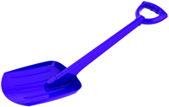
И немного подержи.
Язык нужно расслаблять
И под счет его держать,
Раз, два, три, четыре, пять -
Язык можно убирать.

- выполняя упражнение «Грибочек» (ребенок должен присосать широкий язык к нёбу), ребенок должен удержать артикуляционную позу 10-15 секунд.
«Грибок»
Догадаться кто бы мог?
Язычок наш, как грибок.

- выполняя упражнение «Качели», ребенок должен тянуться языком попеременно то к носу, то к подбородку.
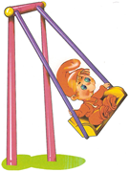
«Качели»
На качелях я качаюсь
Вверх-вниз, вверх-вниз,
Я все выше поднимаюсь,
А потом спускаюсь вниз.

Чтобы помочь ребенку быстрее справиться с нарушениями звукопроизношения, фонематического восприятия можно предложить ему модели артикуляции звуков. (Данная методика предложена кандидатом педагогических наук, доцентом СГПИ Акименко В.М.)
Эти модели артикуляции звуков отражают положение органов артикуляционного аппарата в момент произнесения звука.
В моделях артикуляции гласный звуков отражено положение губ и работа голосовых складок.

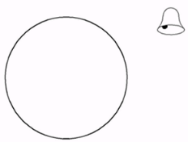

В моделях артикуляции согласных звуков дана характеристика звуков по основным признакам:
- по месту артикуляции
- по наличию или отсутствию подъема спинки языка
- по наличию или отсутствию вибрации голосовых складок
- по месту резонирования

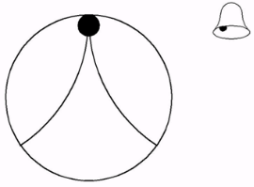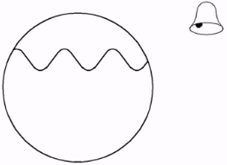

Ребенок с первого показа запоминает модели, которые упрощенно повторяют артикуляцию губ, положение языка, работу голосовых складок. Эти модели служат хорошей наглядностью, а, «неся» в себе характеристику звука служат и подсказкой, зрительной опорой, «разъясняющей», что надо делать. Применение моделей звуков помогает ребенку осмыслить процесс постановки звука.

Так, если звук в речи ребенка отсутствует, взрослый объясняет правильный уклад органов артикуляции. Роль зрительных ощущений выполняет модель, смотря на которую ребенок сознательно пытается расположить губы, язык, включить в работу голосовые складки таким образом, как указано на модели. Модель служит наглядной опорой, постоянной напоминая артикуляцию непроизносимого звука.

А если выполнить данные модели в цветном варианте (авторское), то это позволит ребенку быстрее разобраться с основными фонетическими противопоставлениями звуков русского языка: твердостью — мягкостью и глухостью — звонкостью, а также поможет сформировать умение различать звуки на слух в собственной речи.

Особенно продуктивно продвигаются занятия с моделями артикуляции по развитию звукопроизношения, фонематического восприятия с детьми-билингвистами. Опираясь на цветную модель артикуляции, которая показывает твердость-мягкость согласного, логопеду проще объяснить ребенку существенные расхождения между звуковыми системами русского и родного языков.

На занятиях по подготовке к обучению грамоте, проводя работу по профилактике дисграфии и дислексии, помогают «звуковички». Они в игровой форме обучают детей соотносить артикуляцию гласного звука с его схематичным изображением, различать звонкие-глухие, твердые–мягкие согласные.

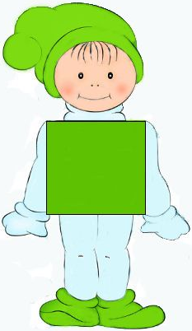

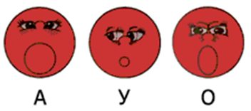

На закрепление поставленных звуков, развитие фонематического восприятия, расширение словарного запаса проводятся игры-бродилки «Кто первым придет к финишу», «Улитка», «Догони меня». В этих играх детям предлагается бросать кубик и передвигать свои фишки по игровому полю, продвигаясь на соответствующее количество клеточек, попутно называя предметы, а также определяя место звука в слове.

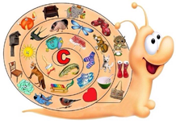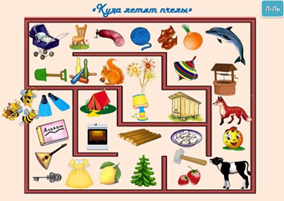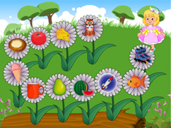

В игре усвоение новых знаний происходит очень успешно, у ребенка снимаются комплексы, состояние неуверенности (не получается и не буду).
Желание выполнить игровую задачу является, как правило, достаточно сильным стимулом и способствует более быстрому исправлению звукопроизношения.

